【政务信息】

博罗县水产技术推广站召开2015年渔业科技入户
示范工程项目工作会议
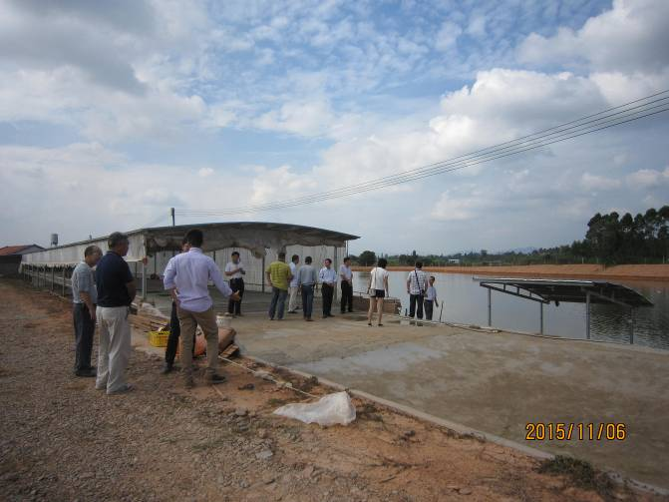
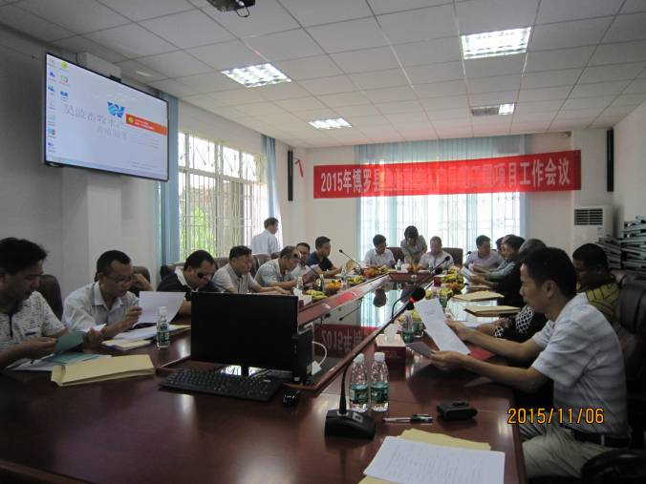

为了推进2015年博罗县渔业科技入户示范工程项目各项工作，11月6日，县水产站在县吴波畜牧水产有限公司会议室召开了2015年博罗县渔业科技入户示范工程项目工作会议，项目领导及实施小组成员、技术指导专家组成员及责任渔技员等相关人员参加了会议。
首先，项目领导小组副组长潘燕林同志传达了省水产技术推广总站关于2015年省级渔业科技入户工程项目的实施要求，并宣读了《“博罗县渔业科技入户示范工程项目”组织实施领导小组名单》和《“博罗县渔业科技入户示范工程项目”技术指导专家组名单》等文件，部署了2015年渔业科技入户主要工作任务。
其次，项目技术指导专家组首席专家姚振锋高级工程师介绍专家组工作职责及工作安排，强调专家组成员需做好以下工作：一是遴选主导品种和主推技术；二是指导、检查、督促责任渔技员和科技示范户开展工作；三是提供技术咨询与现场指导；项目负责人田丽粉同志介绍责任渔技员工作职责及工作安排，强调责任渔技员当前需着力抓好以下工作：一要做好遴选示范户工作，把规模大、效益好、养殖水平高的养殖户选到科技示范户行列中；二要做好示范户、辐射户的手册工作；三要认真制定渔业科技入户工作方案。
最后，县渔业行政主管部门刘桂明同志对项目实施提出三点要求，一是要改变传统养殖现状，实现渔业科技生产力的有效转化，进一步提升科技使用价值；二是要增强广大养殖户的市场洞察能力，提升市场营销和养殖管理能力；三是要加强水产品质量安全意识，提升水产品市场竞争力。
会上，县水产站与技术指导专家、责任渔技员当场签订了2015年度渔业科技入户聘任合同书；并就如何开展好项目各项工作进行了深入探讨。会后，与会人员一行对吴波公司的“草鱼+罗非鱼机械化高效养殖模式”及大众水产养殖合作社的“鱼菜共生生态健康养殖模式”进行实地考察，并就两种模式的进一步优化和推广进行了技术交流。
此次会议的召开，标志着2015年博罗县渔业科技入户示范工程项目全面启动，进入全面实施阶段。

博罗县农业技术推广中心
朱文忠 田丽粉
2015年11月9日

